附件3系统登录操作指引
- 广东二师平台
- 未登陆过广东二师平台的，待录入系统后请按照下图01方法登录；
- 曾登录过广东二师平台，忘记密码的，可直接按照下图01方法登录；
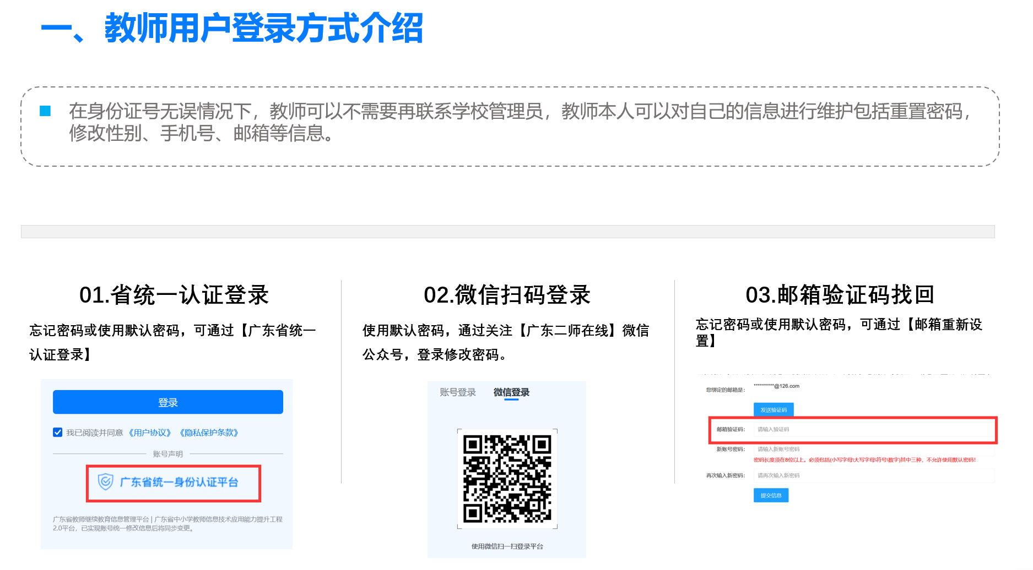
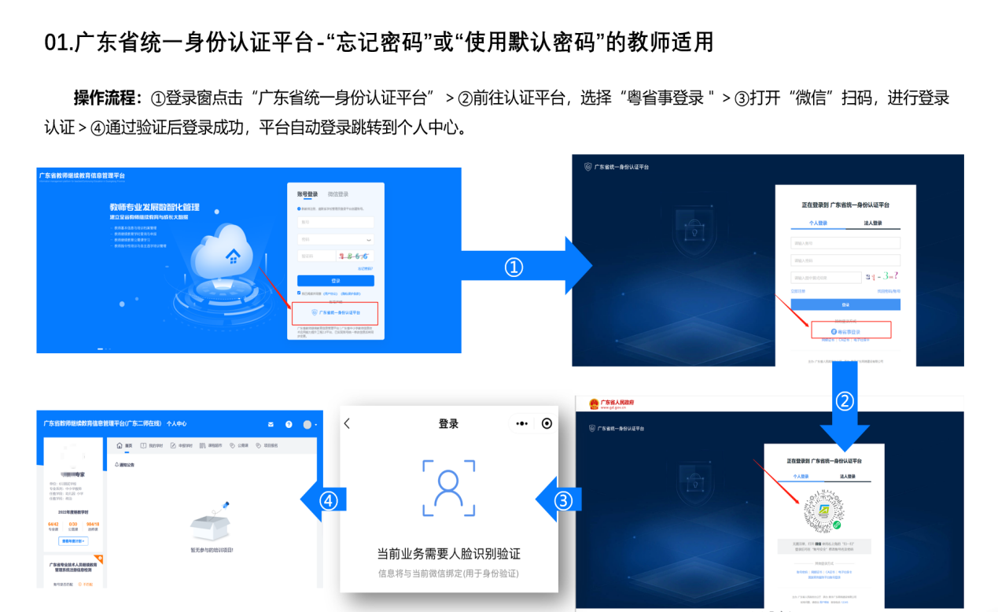
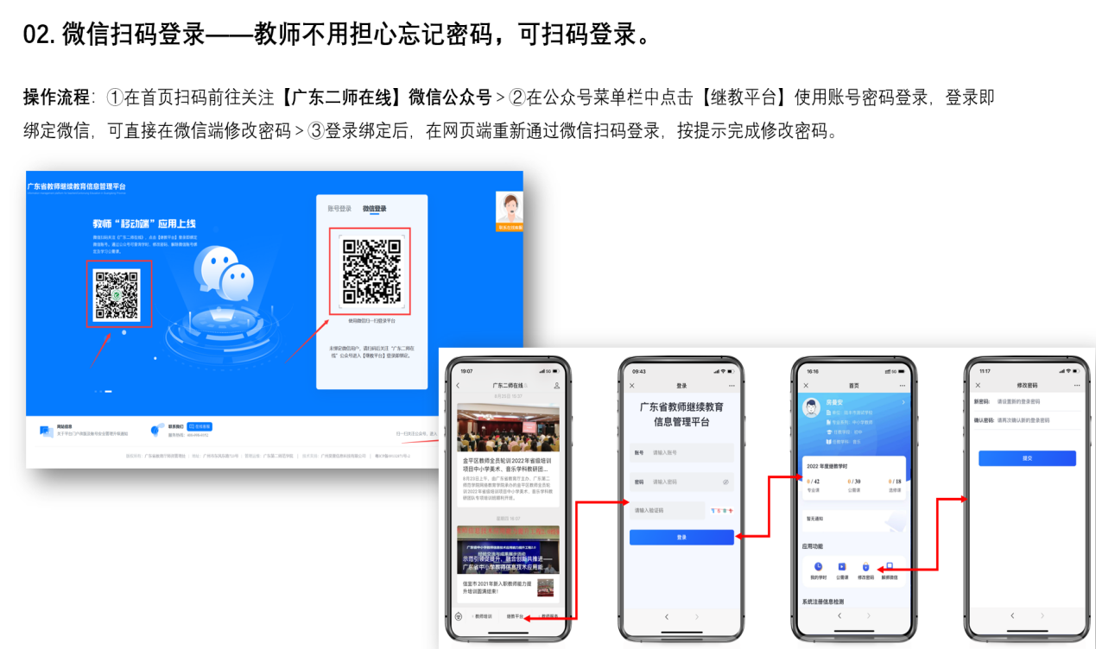
- 专技平台
账号、密码均由本人注册，忘记账号、密码的，均由本人找回。
如下图：
